ELDELİ TOPLAMA İŞLEMİ
 | 5 | 5 | 6
+ | 4 | 2 | 7

 | 5 | 4 | 8
+ | 4 | 2 | 8

 | 4 | 5 | 5
+ | 1 | 8 | 3

 | 4 | 5 | 6
+ | 2 | 8 | 3

 | 3 | 8 | 8
+ | 3 | 2 | 2

 | 2 | 9 | 9
+ | 2 | 1 | 1

 | 3 | 4 | 6
+ | 2 | 5 | 7

 | 2 | 5 | 7
+ | 6 | 9 | 8

 | 7 | 8 | 9
+ | 1 | 2 | 3

 | 3 | 8 | 3
+ | 2 | 3 | 9

 | 6 | 2 | 9
+ | 1 | 8 | 6

 | 4 | 1 | 8
+ | 4 | 9 | 7

 | 2 | 5 | 6
+ | 3 | 6 | 7

 | 1 | 5 | 9
+ | 4 | 8 | 3

 | 1 | 2 | 3
+ | 2 | 5 | 9

 | 6 | 2 | 7
+ |  |  | 8

 | 5 | 5 | 5
+ |  |  | 5

 | 4 | 9 | 3
+ |  |  | 9

 | 8 | 5 | 6
+ |  |  | 7

 | 7 | 8 | 6
+ |  |  | 5

 | 5 | 6 | 7
+ |  | 8 | 0

 | 4 | 5 | 6
+ |  | 6 | 5

 | 3 | 4 | 5
+ |  | 8 | 7

 | 2 | 3 | 4
+ |  | 6 | 7

 | 1 | 2 | 3
+ |  | 6 | 7

 |  |  | 7
+ | 7 | 7 | 7

 |  |  | 9
+ | 2 | 3 | 9

 |  |  | 8
+ | 4 | 5 | 6

 |  |  | 4
+ | 3 | 8 | 9

 |  |  | 7
+ | 2 | 5 | 8

 |  | 2 | 3
+ | 7 | 8 | 0

 |  | 7 | 9
+ | 5 | 3 | 7

 |  | 9 | 0
+ | 5 | 6 | 0

 |  | 6 | 5
+ | 7 | 0 | 9

 |  | 7 | 7
+ | 5 | 1 | 8

 | 1 | 2 | 5
 | 1 | 2 | 5
+ | 1 | 2 | 5

 | 1 | 4 | 4
 | 1 | 4 | 4
+ | 1 | 4 | 4

 | 4 | 6 | 9
 | 1 | 2 | 0
+ | 2 | 8 | 7

 | 2 | 5 | 0
 | 2 | 5 | 0
+ | 2 | 5 | 0

 | 1 | 5 | 6
 | 2 | 3 | 7
+ | 2 | 4 | 1

 | 2 | 7 | 5
 | 2 | 5 | 7
+ | 2 | 7 | 5

 | 1 | 6 | 9
 | 2 | 5 | 8
+ | 3 | 4 | 7

 | 1 | 8 | 9
 | 2 | 5 | 6
+ | 3 | 2 | 3

 | 2 | 6 | 7
 | 2 | 7 | 8
+ | 2 | 8 | 9

 | 3 | 6 | 6
 | 2 | 5 | 5
+ | 1 | 4 | 4

 |  |  | 6
 |  | 5 | 3
+ | 4 | 2 | 4

 |  |  | 8
 |  | 8 | 7
+ | 5 | 5 | 6

 |  |  | 6
 |  | 8 | 5
+ | 7 | 5 | 4

 |  |  | 9
 |  | 5 | 6
+ | 6 | 4 | 3

 |  |  | 7
 |  | 4 | 4
+ | 6 | 7 | 3

 | 7 | 5 | 7
 |  | 6 | 7
+ |  |  | 7

 | 4 | 4 | 4
 |  | 5 | 5
+ |  |  | 6

 | 4 | 0 | 6
 |  | 9 | 6
+ |  |  | 6

 | 5 | 5 | 5
 |  | 5 | 5
+ |  |  | 5

 | 4 | 0 | 8
 |  | 9 | 8
+ |  |  | 8

 | 4 | 0 | 4
 |  |  | 4
+ |  | 5 | 4

 | 6 | 0 | 0
 |  |  | 9
+ |  | 9 | 9

 | 8 | 0 | 9
 |  |  | 6
+ |  | 8 | 0

 | 7 | 5 | 3
 |  |  | 5
+ |  | 8 | 7

 | 5 | 2 | 6
 |  |  | 5
+ |  | 7 | 4

 | 3 | 6 | 9
 | 2 | 5 | 8
+ | 1 | 4 | 7

 | 2 | 5 | 0
 | 2 | 5 | 0
+ | 2 | 5 | 0

 | 2 | 0 | 7
 | 3 | 9 | 6
+ | 2 | 2 | 5

 | 3 | 6 | 0
 | 2 | 5 | 0
+ | 1 | 4 | 0

 | 3 | 0 | 9
 | 2 | 0 | 8
+ | 1 | 0 | 7

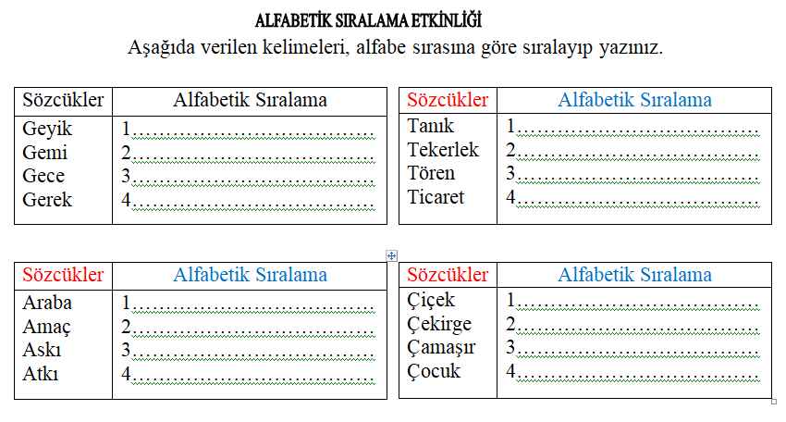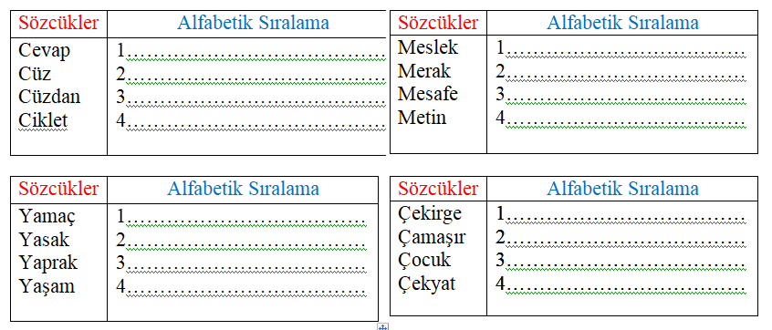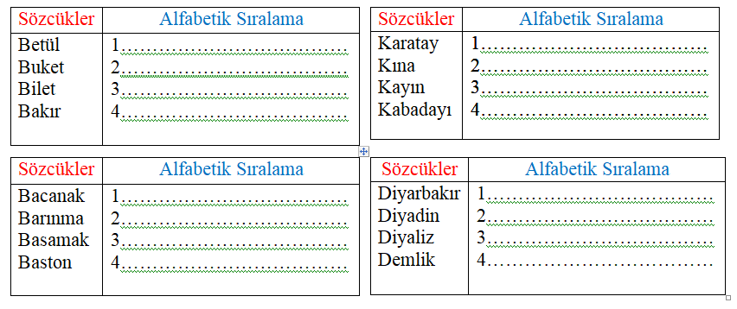

A L F A B E T İ K S I R A
Aşağıda karışık olarak verilen sözcüklerden parantez içindeki ifadelere karşılık gelen sözcükleri bulmacaya uygun olarak yerleştiriniz.

1. ancak – akide – abece ( sözlükte 3. sırada yer alan sözcük )

2. kefal – keman – kazan ( sözlükte 2. sırada yer alan sözcük )

3. sapan – satır – sanık ( sözlükte 3. sırada yer alan sözcük )

4. cesaret – cevahir – cehalet ( sözlükte 1. sırada yer alan sözcük )

5. iğde – ihya – iğne ( sözlükte 2. sırada yer alan sözcük )

6. isim – ipek – ilik ( sözlükte 1. sırada yer alan sözcük )

7. rakam – rahat – radar ( sözlükte 3. sırada yer alan sözcük )

8. anaç – amaç – araç ( sözlükte 3. sırada yer alan sözcük )

9. ılık – ışık – ışın ( sözlükte 2. sırada yer alan sözcük )

10. abiye – abide – abalı ( sözlükte 2. sırada yer alan sözcük )

11. küçücük – kusurlu – kurbağa ( sözlükte 1. sırada yer alan sözcük )

12. emsal – emaye – eklem ( sözlükte 2. sırada yer alan sözcük )

